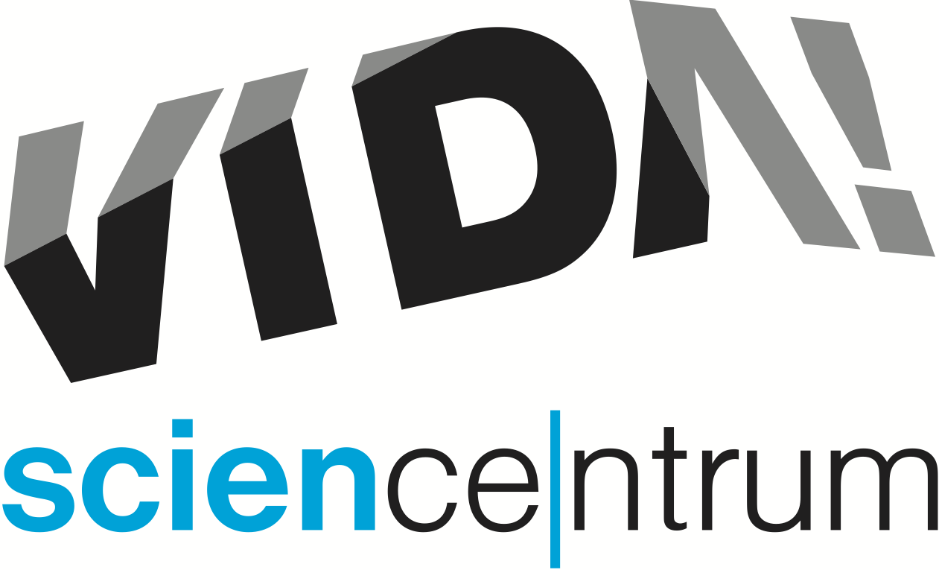
Přijďte do VIDA! na rande
Moravian Science Centre Brno,
příspěvková organizace
Křížkovského 554/12
603 00 Brno
tel: (+420) 730 896 545
info@vida.cz, www.vida.cz
tisková zpráva │ Brno │31. 3. 2022

VIDA! After Dark je akce pro dospělé, která nabízí expozici po setmění, bar, hudbu a speciální program. Ve čtvrtek 7. dubna se od 19.00 do 23.00 pod názvem SOCIAL LI(F)E zaměří na mezilidskou komunikaci. Účastníci se můžou těšit na přednášky Jasmíny Houdek o agresorech nebo preventistky Policie ČR o nátlaku kybernetických zločinců. Na zájemce také čekají různá sebepoznávací stanoviště, workshop o výhodách spolupráce, hádanky složené z emoji, seznámení se slovníkem internetového randění, nebo kvíz odhalující komunikační fauly. Večer nabídne i možnost seznámit se novými přáteli či potkat lásku.

Kateřina Tomanová, hlavní koordinátorka akce VIDA! After Dark, na ni láká slovy: „Hned u pokladny si vyberete svítící náramek, kterým dáte okolí jasně najevo, jak na tom dnes večer jste: chcete se seznamovat nebo raději ne. Stejně tak dostanete pět ‚lajků‘. Bude na vás, co (nebo koho) jimi oceníte. Jedna z místností se promění na příjemnou Čajovnu, kde můžete pokecat s novými lidmi. Pro nesmělé jsou připravené kartičky s podnětnými otázkami.“

Největším tahákem večera je přednáška Jasmíny Houdek s názvem Co až potkám agresora? Účastníci se dozvědí, jak se bránit, když kvůli chování jiných lidí cítíme strach nebo ponížení. Jasmína Houdek vám zábavnou formou vyvrátí mýty spojené s násilím a na vlastní kůži na chvíli zažijete, jaké to je být útočníkem. Kapacita přednášky je 100 osob, rezervace míst není možná.
Pojem vězňovo dilema pochází z teorie her a snaží se zjistit, za jakých podmínek je i pro sobce výhodná spolupráce. Zájemci si tuto teorii vyzkouší sami na sobě a to ve workshopu pod vedením Svena Dražana z VIDA! Registrace proběhne od 19h u vstupu do expozice.
Při přednášce Petry Ledabylové, preventistky z Krajského ředitelství policie Jihomoravského kraje, se posluchači dozví například, co je to vishing a smishing nebo jak odolat nátlaku kybernetických zločinců, kteří se snaží vymámit údaje k účtu.
Co znamená věta zapsaná pomocí emoji: ❌ 🌲 ❌ ✨? Přece přísloví – Žádný strom neroste do nebe. Kromě českých rčení vyluští i názvy filmů. Návštěvníci také otestují, jak dobře znají slovník internetového randění. Dozví se například, co se skrývá pod slovy breadcrumbing nebo ghosting.
Na všechny, kteří by se rádi dozvěděli víc sami o sobě, čekají speciální stanoviště. Zjistí například, jakou úlohu sehrávají v týmu, jak podléhají frustraci nebo jak dokážou spolupracovat. Zajímavé budou i úkoly, které ověří vaši schopnost důvěřovat ostatním.

Tím však zajímavé aktivity akce VIDA! After Dark: SOCIAL LI(F)E určitě nekončí. V kvízu například účastníci otestují, jestli umí odhalit argumentační fauly, nebo jak rychle začnou zívat při sledování videa s ospalcem. Zábavnou formou se naučí rozpoznat internetové hoaxy a seznámí se manipulací pomocí textů i fotografií. Společně s fotografkou najdou úhel, ze kterého jsou nejkrásnější, a znovu se přesvědčí, že to, co na sociálních sítích vypadá jako největší štěstí, může být ve skutečnosti daleko složitější. Určitě by si neměli nechat ujít oblíbený bar Úplně všude s originálními drinky.

Akce VIDA! After Dark: SOCIAL LI(F)E se koná ve čtvrtek 7. dubna od 19.00 do 23.00 ve VIDA! science centru. Během večera bude možné navštívit i výstavu COFFEE, která přibližuje vědu skrytou v kávě a ve VIDA! je jen do 30. června. Vstupné na akci je pouze 100 Kč.

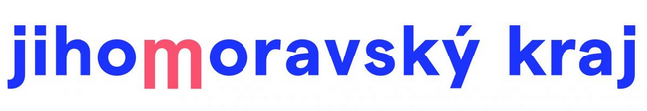
VIDA! science centrum
Křížkovského 12, Brno
www.vida.cz
www.facebook.com/vidabrno

Zábavní vědecký park VIDA! provozuje Moravian Science Centre Brno, příspěvková organizace Jihomoravského kraje.
Moravian Science Centre Brno, p. o. je členem České asociace science center.

